**TRƯỜNG ĐẠI HỌC GIAO THÔNG VẬN TẢI**

**KHOA CÔNG NGHỆ THÔNG TIN**

**--------------------o0o--------------------**



**CHUYÊN ĐỀ**

**CÔNG NGHỆ PHẦN MỀM**

**Đề tài: Website mua bán trực tuyến**

**Online-selling**

Giảng viên hướng dẫn: Nguyễn Trọng Phúc

Lớp: CNNT4 - K60

| STT | Họ và tên | Mã sinh viên |
| --- | --- | --- |
| 1 | Nguyễn Duy Hiếu | 191200410 |
| 2 | Cao Xuân Khải | 191204199 |
| 3 | Trần Thanh Phúc | 191203328 |

**Hà Nội tháng 9 năm 2022**

1. **Tổng quan hệ thống**

Phần mềm online-selling là một nền tảng phục vụ nhu cầu mua bán của những người bán lẻ với giao diện thân thiện dễ dàng sử dụng, tối ưu hóa trải nghiệm của người dùng. Việc mua bán trở nên vô cùng đơn giản, nhanh chóng với ứng dụng website này.

1. **Phân tích thiết kế hệ thống**

2.1 Danh sách các tác nhân

| Các tác nhân | Các ca sử dụng |
| --- | --- |
| Khách hàng | Là người có thể sử dụng phần mềm để mua hoặc bán, tương tác trên trang web. Có trách nhiệm phản hồi về bộ phận quản lý nếu có sai sót gì ảnh hưởng đến quyền lợi của khách hàng. |
| Nhân viên | Chịu trách nhiệm đọc các bài đăng mới và duyệt chúng nếu đạt yêu cầu. |
| Quản trị viên | Là người quản lý hệ thống, các tài khoản, danh mục. |

2.2 Biểu đồ use case tổng quát

- Use case tổng quát

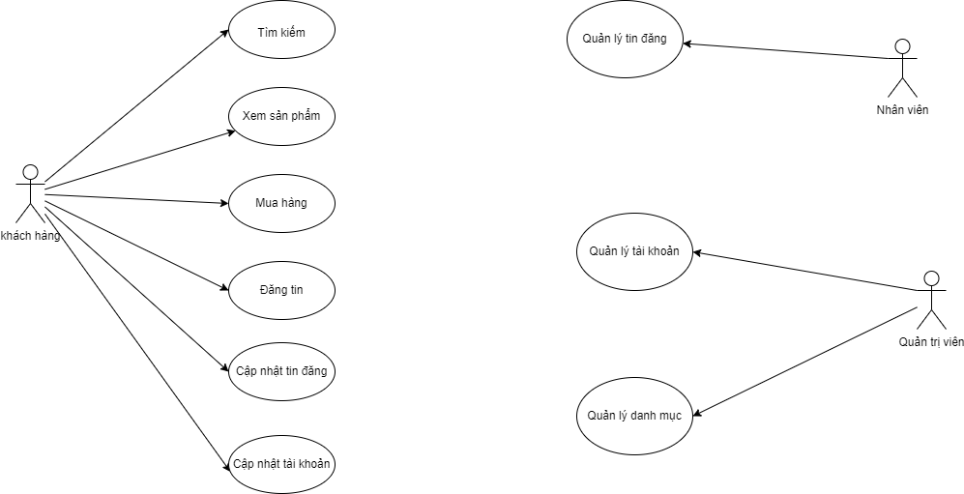

- Use case tổng quát khách hàng

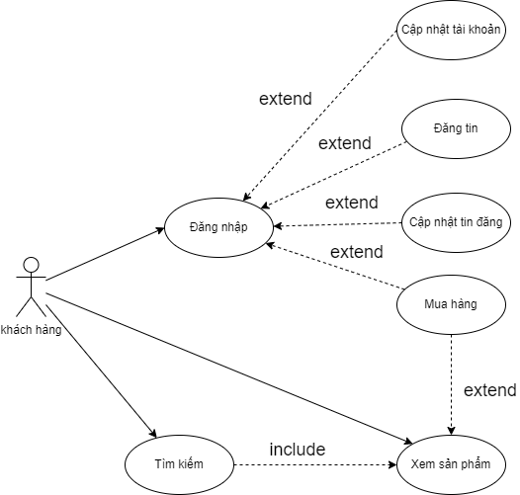

- Use case tổng quát nhân viên

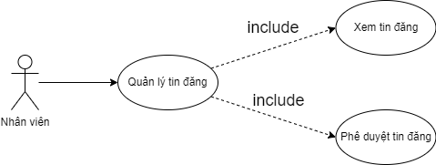

- Use case tổng quát quản trị viên

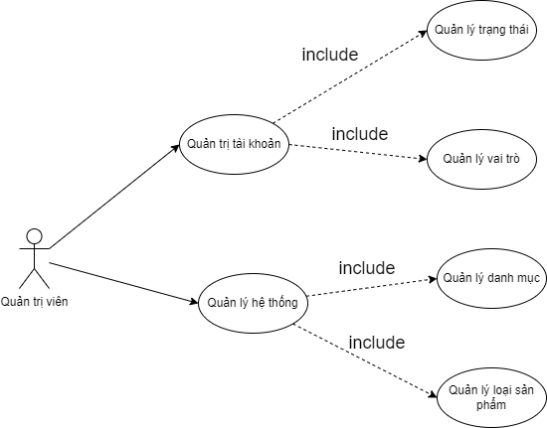

2.3 Biểu đồ use case chức năng

- Module chung:

+ Module đăng ký, đăng nhập

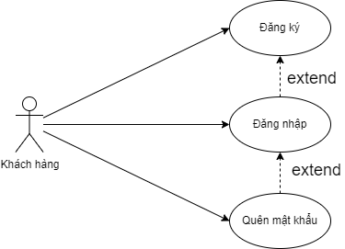

- Module người dùng:

+ Module cập nhật tài khoản

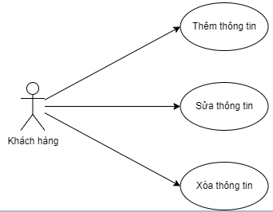

+ Module đăng tin

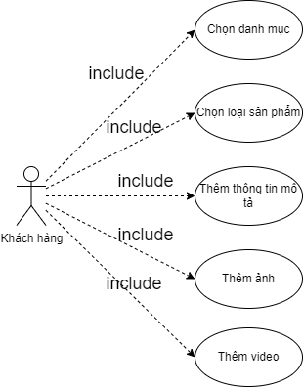

+ Module cập nhật tin đăng

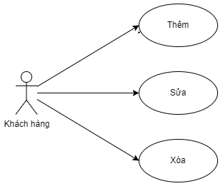

+ Module mua hàng

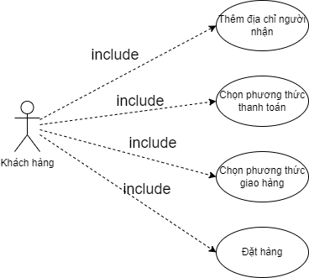

+ Module tìm kiếm

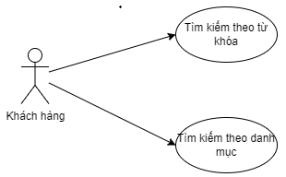

+ Module xem sản phẩm

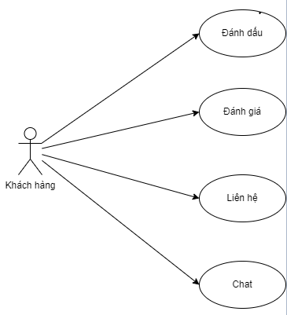

- Module nhân viên

+ Module xem tin đăng

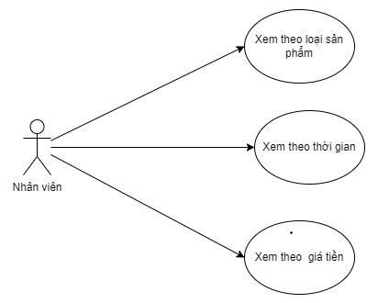

+ Moude duyệt tin đăng

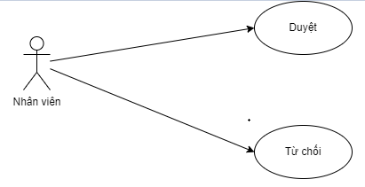

- Module quản trị viên

+ Module quản lý trạng thái

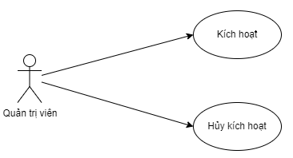

+ Module quản lý vai trò

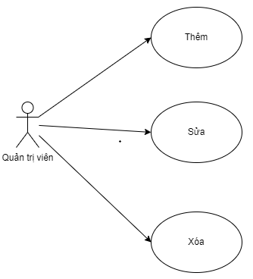

+ Module quản lý danh mục

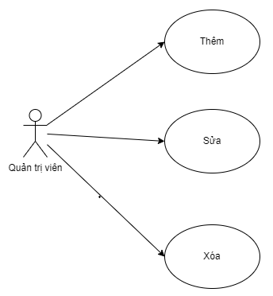

+ Module quản lý loại sản phẩm

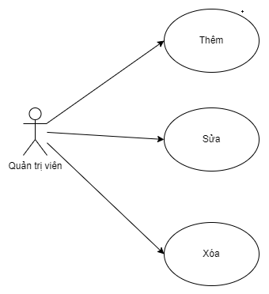

2.4 Biểu đồ hoạt động

- Tìm đặt mua hàng

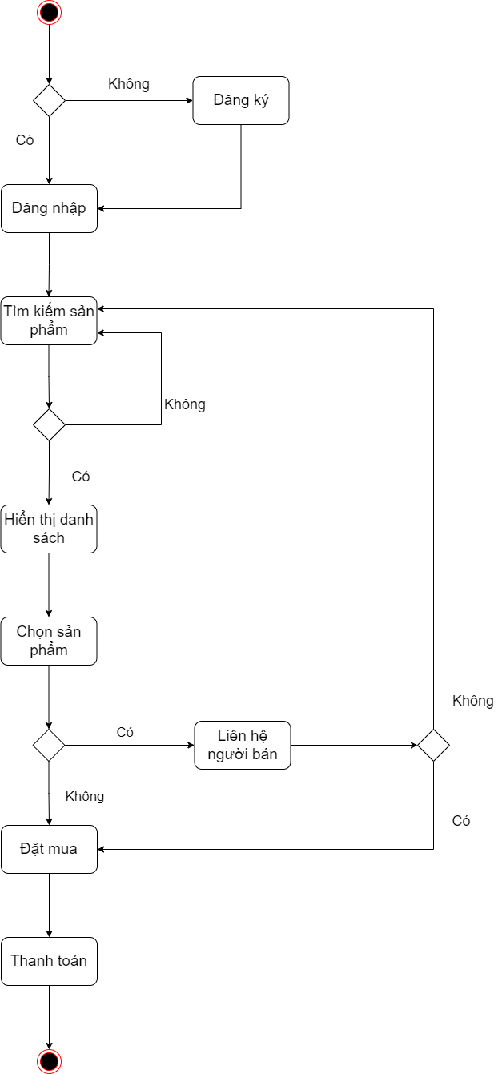

- Đăng tin bán

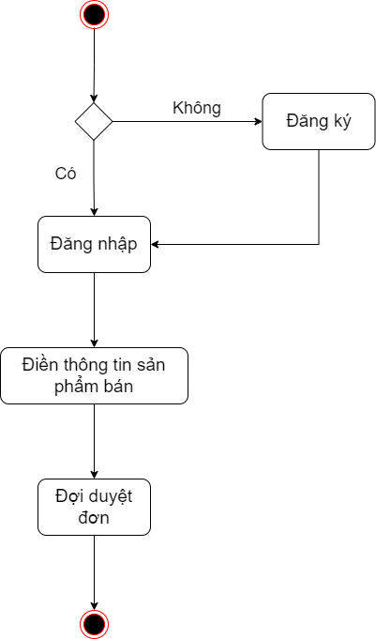

- Duyệt tin đăng

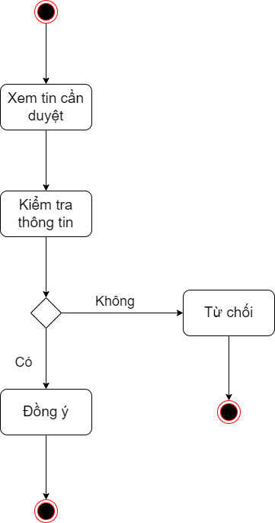

2.5 Mô tả chức năng

- Chức năng chung

+ Đăng nhập: Đăng nhập vào website. Người dùng đăng nhập tài khoản đã đăng ký với hệ thống trước khi thực hiện chức năng, nếu chưa có tài khoản thì phải đăng ký tài khoản.

- Chức năng cho khách hàng

+ Đăng ký: Đăng ký tài khoản vào website. Khách hàng điền các thông tin cá nhân, thông tin về tài khoản vào chức năng đăng ký.

+ Quên mật khẩu: Người dùng xác nhận quên mật khẩu qua email và đặt lại mật khẩu.

+ Cập nhật tài khoản: Khách hàng sửa đồi thông tin cá nhân khi cần thiết.

+ Đăng tin: Khách hàng tạo một tin đăng (bao gồm hình ảnh, video và thông tin liên quan đến sản phẩm cũng như cách thức liên hệ với người bán).

+ Cập nhật tin đăng: Khách hàng sửa đổi thông tin của tin đã đăng (Vd: Video, hình ảnh, v.v..).

+ Tìm kiếm: Hiển thị các thông tin có liên quan đến từ khóa mà người dùng nhập vào ( như sản phẩm, loại sản phẩm, tài khoản, v.v.. ).

+ Xem sản phẩm: Người dùng xem chi tiết thông tin về một sản phẩm có thể đánh dấu, đánh giá, nhận xét, chat với người bán.

+ Mua hàng: Sau khi đã trao đổi được với người bán, người mua có thể quyết định đặt hàng. Lựa chọn các phương thức thanh toán, giao dịch phù hợp.

- Chức năng nhân viên

+ Xem tin đăng: Nhân viên có thể xem các tin mới đăng theo loại sản phẩm, thời gian, giá tiền.

+ Duyệt tin đăng: Nhân viên đánh giá tin đăng và đưa ra thông báo tin được duyệt hoặc bị từ chối.

- Chức năng quản trị viên

+ Quản lý trạng thái: Quản trị viên dựa vào các thông tin, báo cáo vi phạm để quyết định hủy kích hoạt hoặc kích hoạt tài khoản.

+ Quản lý vai trò: Quản trị viên có thể sửa vai trò của tài khoản.

+ Quản lý danh mục: Quản trị viên có thể thêm mới, sửa hoặc xóa danh mục.

+ Quản lý loại sản phẩm: Quản trị viên có thể thêm mới, sửa hoặc xóa loại sản phẩm.

2.5 Phân tích các thực thể và thuộc tính

2.5.1 Các thực thể và thuộc tính

- User (tài khoản): **id_user**, username, phone, password.

- Role (vai trò): **id_role**, name.

- Role_User (vai trò người dùng): id, **id_role**, **id_user**.

- Catalog (danh mục): **id_catalog**, name.

- Category (loại sản phẩm): **id_category**, **id_catalog**, name.

- Brand (hãng): **id_brand**, name.

- Series (dòng sản phẩm): **id_series**, name, **id_brand**, **id_category**, status, description.

- Specification (đặc tả): **id_specification**, name, value.

- Category_specification (chi tiết loại sản phẩm): id, **id_category**, **id_specification**.

- Video: **id_video**, path, **id_product**.

- Image (hình ảnh sản phẩm): **id_image**, path, **id_product**.

- Product (sản phẩm): **id_product**, name, description, **id_category**, **id_brand**, **id_user**, created_at, status.

- Invoice (hóa đơn): **id_invoice**, **id_user**, **id_product**, created_at, totalmoney.

2.5.2 Mối quan hệ các thực thể

